附件：

涉税专业服务实名制管理

操作手册纳税人端

本功能包括9个功能模块，具体包括：机构信息采集、人员信息采集、人员信息变更及删除、协议信息采集、协议信息变更及终止、机构专项报告、机构年度报告、涉税专业服务中止和涉税专业服务恢复。
通过搜索框直接搜索“涉税专业服务实名制管理”功能。
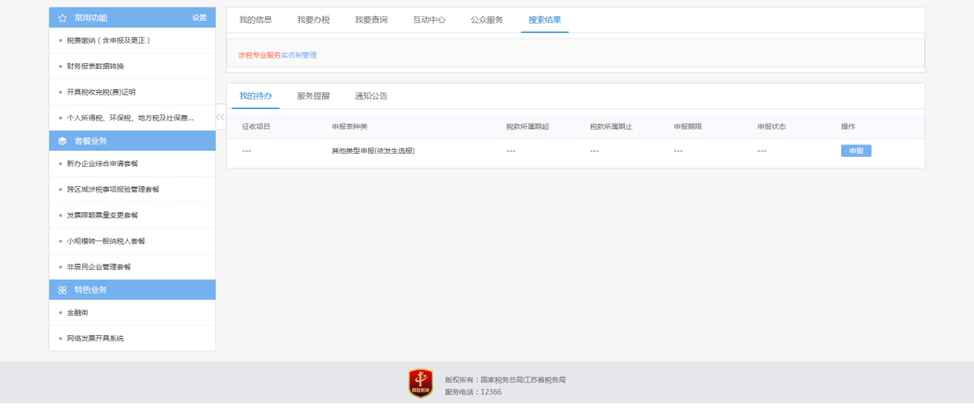
或进入“我要办税”-“涉税专业服务机构管理”-“涉税专业服务实名制管理”功能。
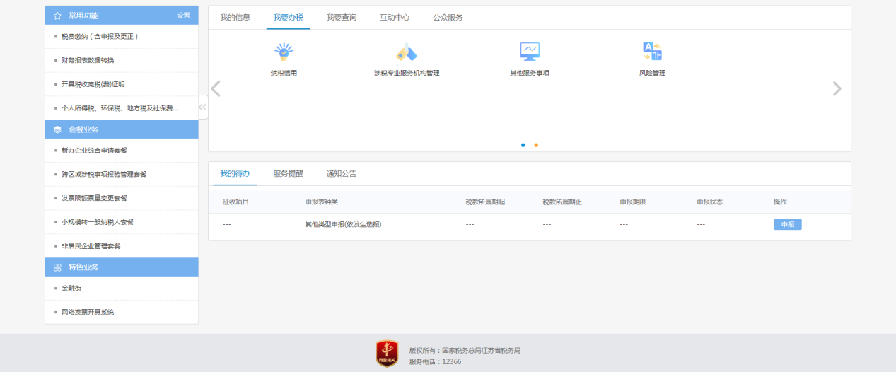

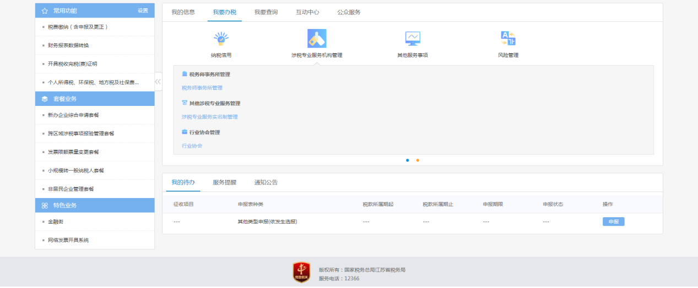

一、机构信息采集
（一）机构信息采集
进入涉税专业服务机构信息采集，首先要进行涉税专业服务信用承诺书的签订。录入企业法定代表人或财务负责人的姓名，点击“同意”即可，如未进行承诺书的签订则不可进行涉税专业服务系列功能的采集。
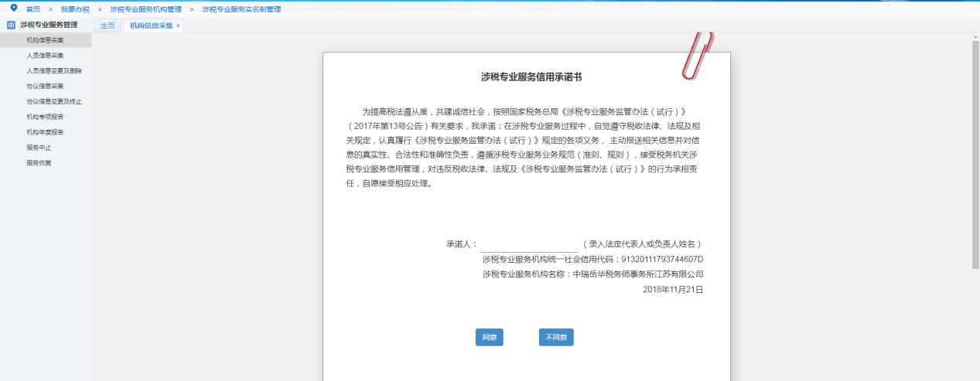
承诺书采集后进入机构信息采集页面，填写页面信息，点击保存，然后提交到税务端进行审核。
名称中有“税务师事务所”的涉税专业服务机构，不能勾选为除“税务师事务所”之外的其他机构类别。根据《税务师事务所行政登记规程（试行）》第二条“未经行政登记不得使用 ‘税务师事务所’名称，不能享有税务师事务所的合法权益”的规定。此类纳税人必须先到省局纳服处进行行政登记。
待税务端审核通过或不通过后，纳税人端消息中心会发送相应提示。
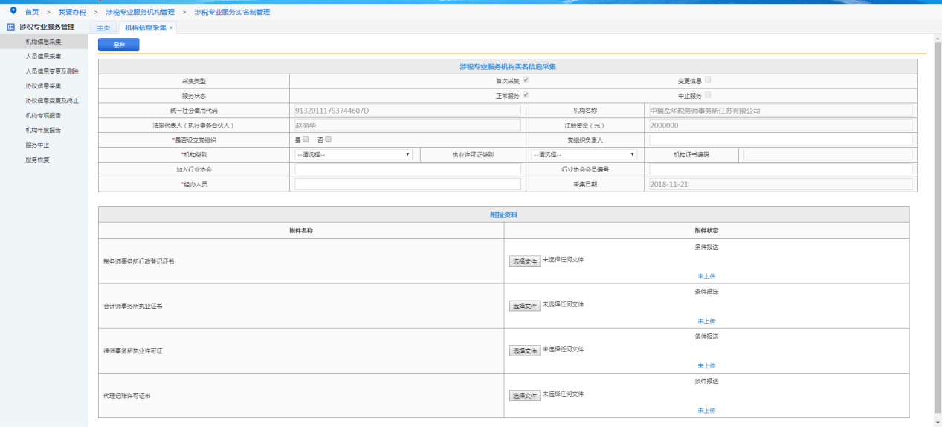
采集成功后，流程提交到税务端，税务端审核通过后会有5-10分钟左右的数据同步时间。同步期间内，纳税人端进入机构信息采集会有提示信息：涉税专业服务机构信息已采集，数据未同步，请稍后重试！
涉税专业服务系列其他功能：人员信息采集、协议信息采集、年度报告、专项报告等功能需等待数据同步完成后才可进行操作，否则页面会有提示信息，无法操作。

（二）机构信息变更
采集成功后，再次进入机构采集功能，可进行机构信息变更，页面会有提示信息。如需变更，变更完毕后提交到税务端同样需要税务人员进行审核。

二、人员信息采集
机构信息采集完成后，需进行机构人员信息采集。可点击添加进行多个人员信息的采集，也可下载页面模板，填写多户人员信息并上传，点击保存、提交，以此进行人员采集。
如下载模板填写上传，除删除第一行样本行外，表格内格式内容一概不可删除，否则无法上传成功。
此功能无需税务端审核。
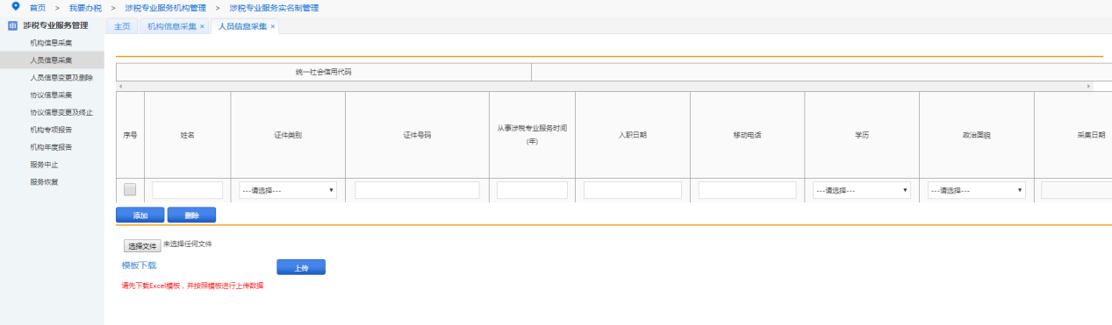

三、人员信息变更及删除
该功能需至办税服务厅办理。

四、协议信息采集
机构信息采集过后，进行协议信息采集。录入页面信息后点击保存并提交。无需税务端审核。
页面委托服务人员弹出的下拉框内容即为通过人员信息采集采集完成的人员，如下拉框无人员信息，需先通过人员信息采集功能采集相应人员信息。
委托方为省内纳税人的，录入纳税人统一社会信用代码后，按“ENTER”键可带出其他信息。委托方为省外纳税人的，需要自行录入委托人名称、委托人主管税务机关、委托人注册地址。
委托人不是纳税人（如政务机构等）的协议可暂不采集。
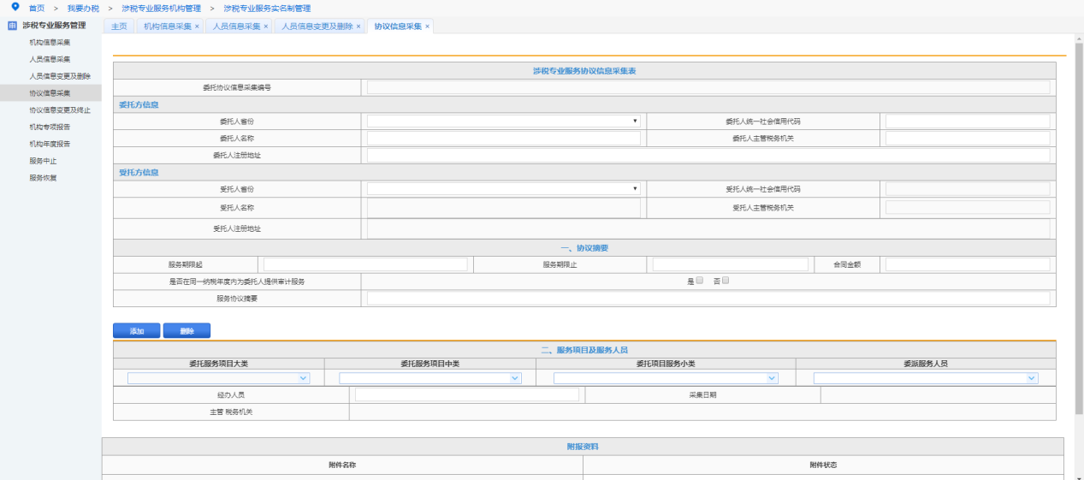

协议信息采集委托服务项目大类选择为：专项税务顾问、税收策划、涉税鉴证时会有校验，如纳税人不属于三所机构，即：税务师、会计、律师事务所，则会有提示：受托人不属于三所机构，专项服务业务不能办理!

五、协议信息变更及终止
可在协议信息变更及终止页面查看、变更、终止已采集的协议，保存提交后无需税务端人员审核。

点击终止和变更按钮，填写页面信息后可将此条协议信息变更或终止。
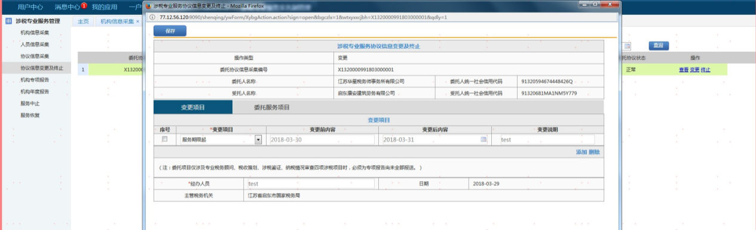
若纳税人之前采集的协议包括委托服务项目，则可修改此委托服务项目页的内容，否则会有提示信息：未选择此变更项。

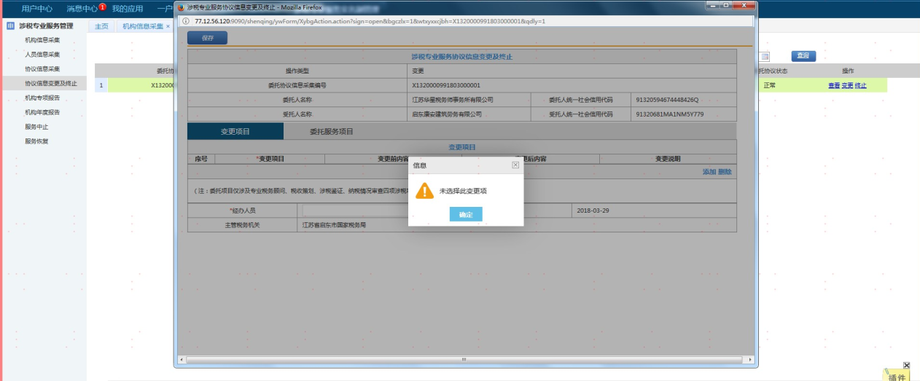

六、机构专项报告
委托协议信息采集编号下拉框会带出此纳税人采集过的协议编号，纳税人可选择对应的协议进行专项报告的采集。专项报告功能无需税务端审核。

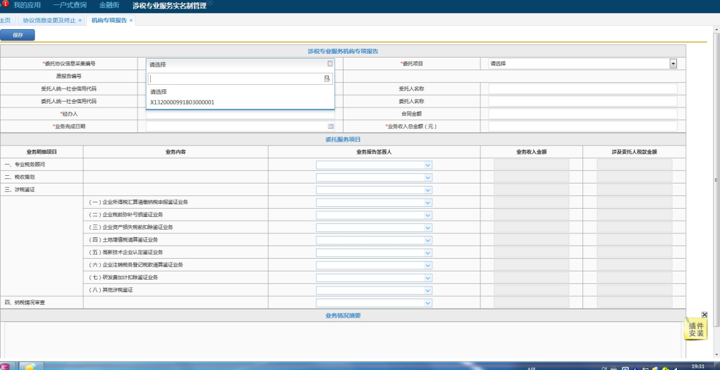
若选择的协议不存在委托项目：专业税务顾问、税收策划、涉税鉴证、纳税情况审查，则会有对应提示信息：

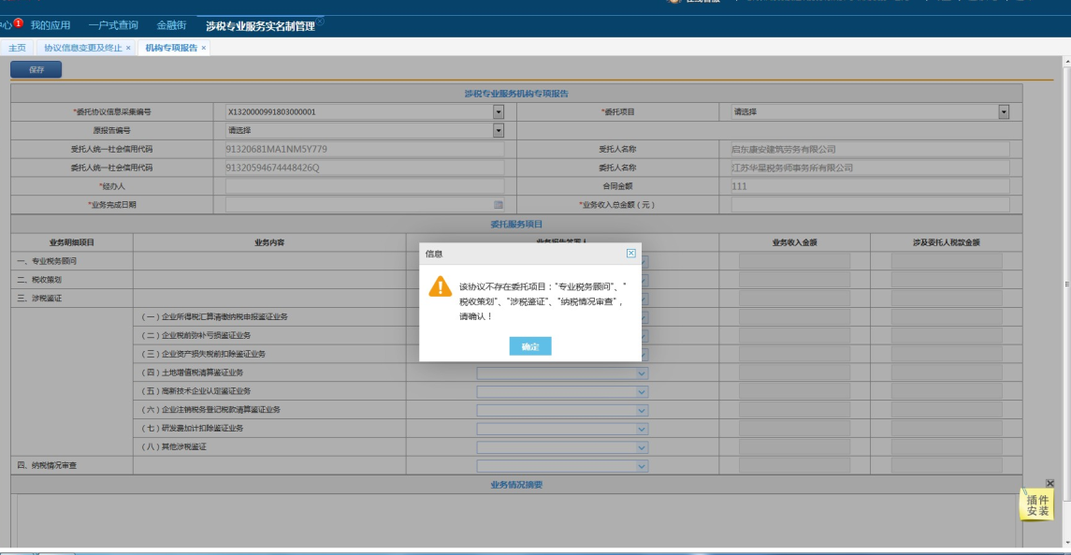

七、机构年度报告
通过此功能实现机构年度报告采集。其中第五栏：涉税鉴证数据为自动采集，为下方（1）--（8）栏数据之和。年度报告功能无需税务端审核。
年报中业务收入栏次的金额，指不含税金额。

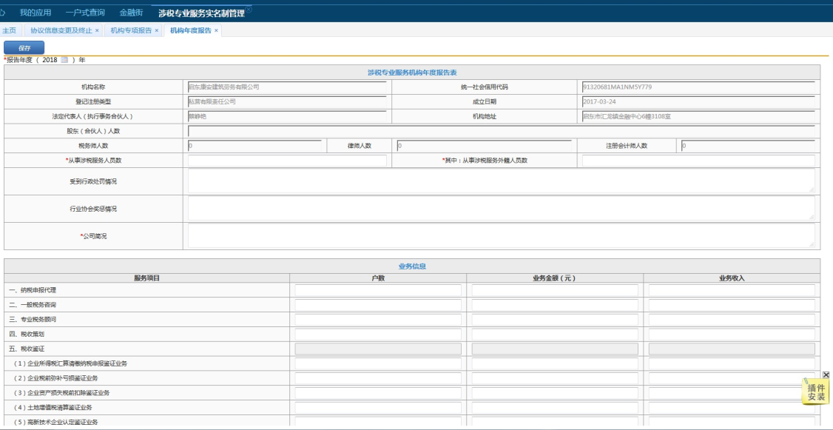
点击年度报告清单查询可以查询此机构各年度内做过的年度报告清单，可通过录入办理日期进行查询。

八、服务中止
纳税人可选择暂时中止本机构的服务，填写页面信息并且提交，中止日期必须大于等于当前系统时间，提交后需等待税务端审核。
机构服务中止提交审核通过后不会自动恢复，需通过机构恢复功能进行恢复。

若机构签订的委托协议仍在存续期内，则无法中止服务，需将所有协议终止或等协议完成才可中止服务。

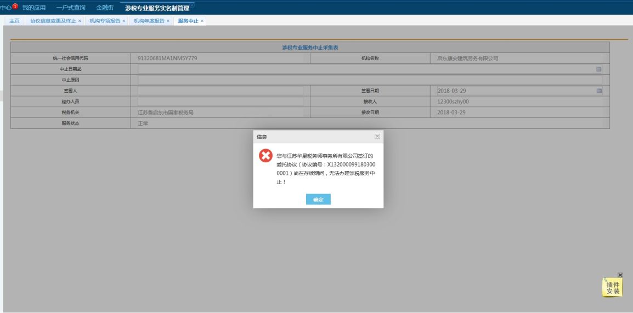

九、服务恢复
如纳税人已将机构服务中止，可通过此功能将服务恢复。若未办理过服务中止，则会有对应提示信息。纳税人保存提交到税务端，需要税务人员审核，审核结果会通过消息中心告知纳税人。

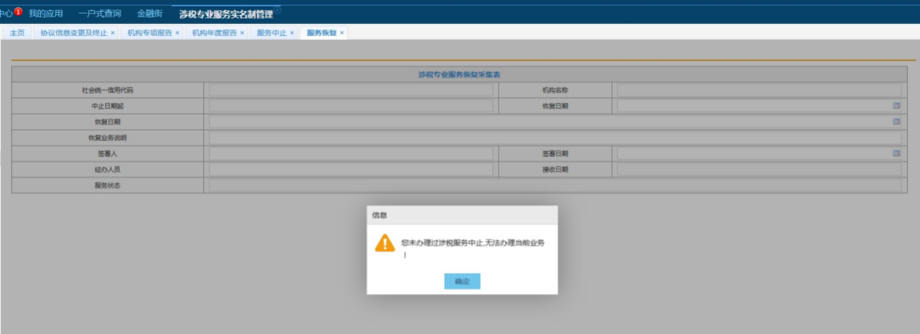

注意：
1、名称中“税务师事务所”的涉税专业服务机构，不能勾选为除“税务师事务所”之外的其他机构类别。根据《税务师事务所行政登记规程（试行）》第二条“未经行政登记不得使用 ‘税务师事务所’名称，不能享有税务师事务所的合法权益”的规定。此类纳税人必须先到省局纳服处进行行政登记。
2、委托人不是纳税人（如政务机构等）的协议可暂不采集。
3、年报中业务收入栏次的金额，指不含税金额。

